輸送包装セミナーのご案内
テーマ：「適正包装評価試験と輸送環境計測手法」
日 時：２０１９年０７月１０日（水）１３：３０ ～ １７：００ 開場時間１３:００～
場 所：神栄テストマシナリーつくば本社 ２F会議室（詳細は別紙参照）
定 員：２０名（先着順、１社２名様まで）
参 加 費：無料
申込方法：申込書類に必要事項を記入し、FAXまたはE-mailにてお申込み下さい
申込期限：２０１９年７月１日（金）まで

プログラム
13：30～14：30
「適正包装設計に必要な4つの過程」 神栄テストマシナリー株式会社
概要：物流中に発生しうるハザードから製品を保護するためには適正な手順を踏んだ包装設計が必要になる。包装設計は主に、輸送環境調査、製品脆弱性試験、緩衝包装材料試験（緩衝材・外装箱）、包装貨物評価試験の4過程が必要であり、本講演では各過程の必要性・実施方法について解説する。加えて、包装材料の引張圧縮強度を評価するための万能試験機について紹介する。

14：40～15：40
「各種試験条件を決定づける輸送環境記録データの活用方法」 神栄テストマシナリー株式会社
概要：輸送環境記録により得られたデータから、包装試験条件を設定できれば、適正包装が実現できる。しかしながら、計測データから試験規格を導くためには様々なノウハウが必要であることから、未経験者が新しく取り組むにはハードルが高い。ここでは、輸送環境調査をするために必要な設備、データ解析方法について解説する。さらに、無線型加速度ロガーG-TAGを使った輸送環境調査についてもふれる。

15：40～16：00
質問コーナー

16:00～16：40
試験室見学

16::50～17:00
クロージング、アンケート記入、個別相談

※諸事情により、セミナー内容が変更になる場合があります。
会場のご案内

住所： 茨城県つくば市香取台B47街区11画地
アクセス：つくばエクスプレス万博記念公園駅から徒歩約10分
地図URL: http://www.shinyei-tm.co.jp/main_aboutus.html

注意：専用駐車場はございませんので、ご来場の際は電車をご利用ください。
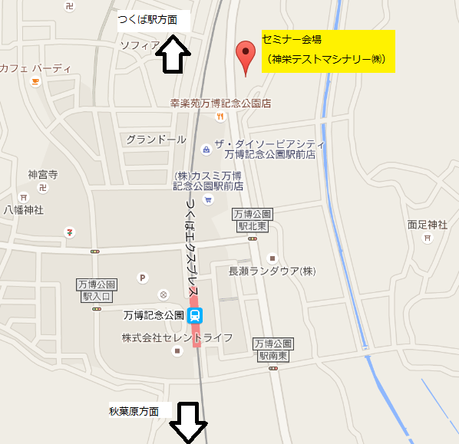
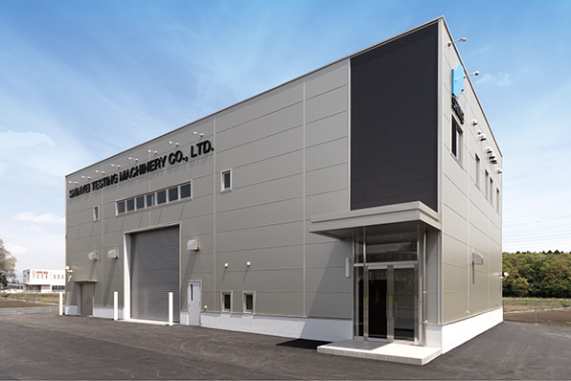
セミナー会場外観
＜神栄テストマシナリー㈱ 波夛野宛＞

輸送包装セミナー 参加申込書
日 時：2019年07月10日(水)13:30 ～ 17:00

（ふりがな）
参加者氏名
会社名
所属先
住所 | 〒（ ）
メールアドレス※
電話番号

※参加者様全員に申込確認メールを送付させていただきます。確認メールをもって、当セミナーの正式登録完了となります。万が一、申込み後3日以内に、確認メールが届かない場合は、通信不具合など考えられますので、下記に直接お電話ください。

*** 上記に必要事項を記入し、下記にFAXまたはE-mailでお申込み下さい***

《申し込み先》
神栄テストマシナリー株式会社
事業開発部 波夛野 諭志
T E L：029-848-3570
F A X：029-848-3572
E-mail：s-hatano@stm.shinyei.co.jp

